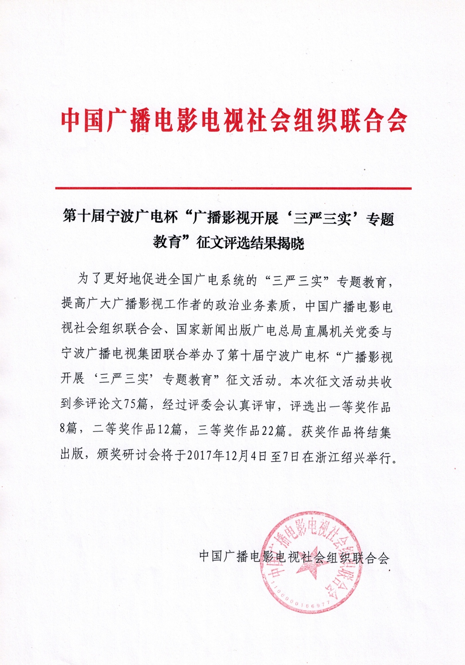
附件5：

附：获奖目录

一等奖
广播影视践行“三严三实”要做到“九真” 洪磊
学习时代楷模高思杰 大力弘扬广电职业精神 王柏丞
践行“三严三实” 推进西藏广播事业科学发展 段胜前 王清江
推进新闻工作发展 践行“三严三实”准则 周长城
践行“三严三实” 提高广播电视传播力引导力 许文卿
心系《百姓关注》 践行“知行合一” 荆华
大型媒体行动的创新融合展现
——以“知行合一·重走阳明路”大型跨媒体行动为例 赵兵 徐方 俞玲芳
践行“三严三实” 加强电视媒体职工队伍建设 杨凌华

二等奖
试论“中国梦”语境下的新闻职业操守 柯思德 虞满华
“互联网+”时代广电“微领域”如何护网补短、维稳保安 张苏艳
坚持群众路线 拓展新闻“生命力” 梁俊明 程云燕
抓准着力点 用严与实的精神 推进广电新老媒体融合发展 邵亮
谈编辑的政治素养 陆昱
“三立”：当代记者的素质追求与伦理规范 施欣
正确引导社会舆论 进一步密切党群关系
——以中央人民广播电台宣传工作实践与探索为例 宋青
论习近平对作风建设思想的时代性贡献 欧庭宇
像阎肃老先生那样践行“文以贯道”的职责使命 尤道远
从“三严三实”看电视真人秀节目的真实与虚拟 王蕊
读懂高思杰 “扬帆”再出发 何家迅
广电媒体做高品质视频网络直播的可行性分析
舒风 王心怡

三等奖
电视媒体在传播正能量中的责任与担当 邹美福
红色播音员的修养与启示 曹燕宁
广播新闻工作者如何以人民群众的根本利益为己任 王忠奇 孙治勇
以“建设者”角色推进新闻伦理建设 刘水 刘建玲
城市广播电视台让“中国好人榜”接力传递震撼人心的感动
——以承德市“中国好人榜”发布仪式暨全国道德模范与身边好人现场交流活动为例 杨正义
以互联网思维，增强主流媒体的传播力、引导力、影响力、公信力
——以中国之声《央广求证》栏目为例 陈晓明
突发事件网络谣言发生规律探析 靳会峰
节目名称与商标权：冲突与契合之反思
——以“非诚勿扰”商标案为考察中心 张惠彬
论播音员主持人有声语言规范的重要性 何宇航
新闻辩证逻辑：坚守新闻报道本真 朱晓丹
充分利用网络化建设成果提升新闻媒体党建工作整体效能 李啸鹤
做好批评性深度报道 孙浩
现实题材反腐影视剧的新变：用证据说话
——以电视剧《人民检察官》为例 孙永兴
我国电视媒体可信性概念模型研究 顾远萍
浅论作风建设对提高国际传播力的作用 陈杰
让作品成为时代符号的强音
——以大型反腐专题纪录片《永远在路上》为例 周敏
尚于品 匠于心 践于行
——媒体人培育和锻造“工匠精神”的感悟 张宇强
讲“好故事”与“讲好”故事的成功契合
——对三届《好记者讲好故事》电视特别节目的分析 肖燕雄 王浩文
浅析“虚假新闻”在互联网时代下的新特征 孙新军
电视新闻媒体的绩效管理 林振明
传播真声音 传递正能量
——新闻记者如何为新疆维稳做好宣传工作 曾秀榕
“三力合一”出精品
——浅析从基层“走出来”的优秀新闻作品 吴峰平

